正则表达式

- 复习字符串操作
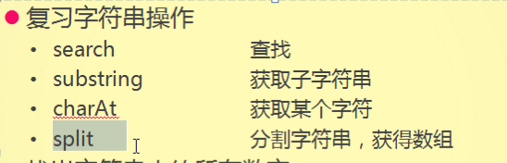
search:只返回要查找内容（字符）在字符串中第一次出现的位置，没有的话就返回-1；
substring（起，始）：截取一个字符串之间的子字符串，但是包含起始位置的字符串，不包含结束位置的字符串。要是想要获取整个字符串，那么就可以只写起始，不写结束的位置。
charAt（）：获取某一个位置（下标）上的字符（和indexof相反，按照位置的下标查找字符）；
Indexof（）——按照字符查找该字符在字符串中的位置；

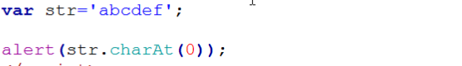
split（‘分隔符’）：分割字符串，获得数组；
以上就是平常用得最多的操作。

- 正则表达式的用途
主要作用就是帮助我们简化操作，避免出现过多的冗杂的代码。用途比较单一，只能用来操作字符串。

- 正则（规则）表达式
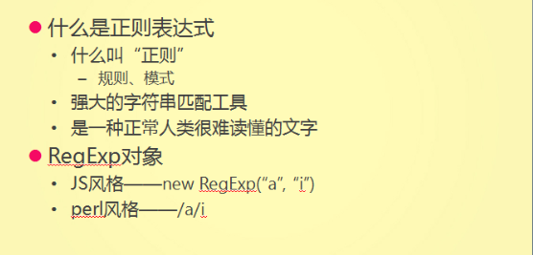
正则就是为了是计算机能够读懂我们人类的规则。正则都是为了操作字符串的，所以也不要乱用。
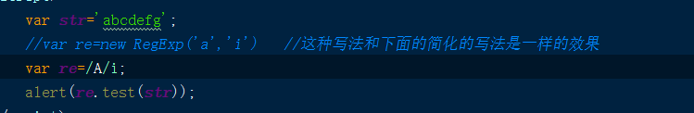

- 正则表达式
定义正则的方法和数组以及定义对象一样，有两种，简写形式（Perl风格，推荐使用）和标准形式（JavaScript风格）：
var re=// ；——性能相对较好，大多数时候用简写形式（Perl风格）；
var re=new RegExp（）；——在某些特殊的情况下（需要传参、变量）只能使用这种形式（JS风格）；

由于正则表达式的简写形式和注释计算机无法区分出来，因此为了不让这个简写的正则符号被计算机当做注释，一般不要留空的正则符号。
i——执行对大小写不敏感（不区分）匹配；
g——执行全局匹配；
m——执行多行匹配；

二、正则表达式的方法
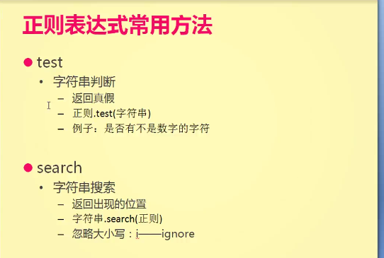
1、test方法
（1）test方法就是用正则去匹配字符串，如果被检测的字符串中含有与正则能匹配的内容就会返回true，否则就返回false。
（2）test的写法：正则.test（待匹配字符串）；
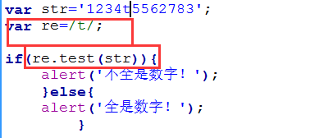
2、转义字符
转义字符就是使用转义的反斜杠来进行转义，例如换行、回车等。现在只列举几个：
\s ：空格 \d：数字 \w：字符 （字母、数字、下划线）
\S：非空格 \D：非数字 \W：非字符
[^a]：非a *：{0，}：0次或任意次
. ：代表任意字符 \b：独立的部分（起始、结束、空格的位置）
\. ：代表真正的点； \B：非独立的部分
\数字：代表前面重复的子项；例如，\1代表前面的重复的第一个子项....

斜杠（/）和反斜杠（\）在使用的时候都是需要进行一些特殊处理的。比如在验证网址的正则表达式中，由于正则的开始和结束都是斜杠，因此在网址中双斜杠就必须要对其进行转义。

（1）所谓独立的就是指的是将要去匹配的部分是在整个字符串的开始、结束以及由空格分割的、与其他字符没有直接联系的部分。
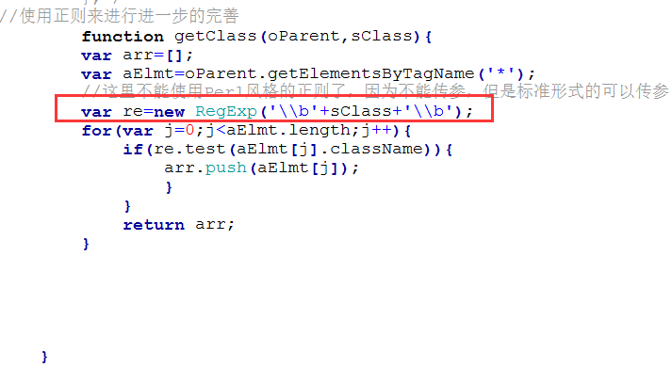
这里涉及到之前提到的在一些特殊情况下不能使用Perl风格的正则写法，其中一种情况就是当正则部分需要传参的时候就不能继续使用Perl风格而是要使用JavaScript风格的正则写法了。

- \数字
数字是几就是指明重复的第几个子项。

\1 ：重复的第一个子项
\2：重复的第二个子项
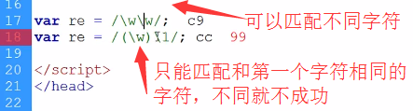
经常会用到的情况就是去匹配元素标签。

- search（）方法
正则去匹配字符串，如果匹配成功就返回该元素的位置，否则就返回-1；

注意：search（）方法的写法和test（）不一样，注意正则和字符串的位置不一样，也只有test（）的写法特殊，其他的几种方法都是一样的写法。

str.search（正则）
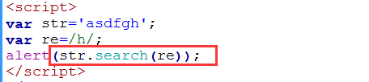
正则表达式在默认的情况下是区分大小写的，如果需要不区分大小写的话，那么可以在正则表达式的斜杠后面添加一个字符i。
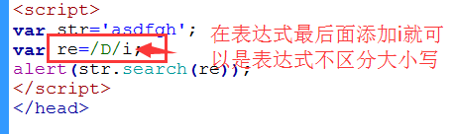
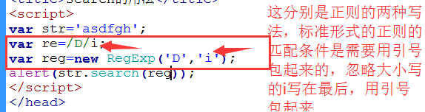

- match（）方法
正则去匹配字符串，如果匹配成功就返回匹配成功的结果数组，否则就会返回null。
正则默认的是匹配成功就会结束匹配，不会继续随后面的内容进行匹配了。如果需要全部查找，那就需要加全局匹配的标志（g）。
- Match的写法——str.match(re);

- 量词——用于匹配不确定的置
？：出现最多一次（出现次0或者1次）；
+：至少出现一次；
*：出现任意次（可以出现0次及其以上）；
{n}：出现n次；
{n，m}：出现最少n次，最多m次；
{n，}：至少出现n次；

- replace（）方法
正则去匹配字符串，匹配成功的字符串将会被替换成新的字符串或者回调函数的内容。
- replace（）的写法
Str.replace（正则，新字符串）；

- replace的第二个参数可以是字符串也可以是一个回调函数。
回调函数的第一个参数就是匹配成功的结果，然后回调函数的内部就可以使用这个参数来进行相关操作，回调函数的返回结果就可以拿去替换匹配成功的字符串。回调函数的第二个参数后面就是匹配结果的子项，从第一子项依次往下。
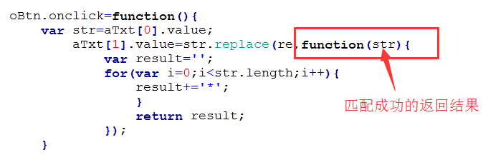

- 小括号的用法

（1）匹配子项——小括号（） （另一个意思是“分组操作”）
a、小括号有两个意思，第一个时“分组操作”，就像平常用的小括号一样，用作分组标志。
b、匹配子项

replace（）中的用法
把正则表达式中用小括号包起来的部分叫做相对表达式整体的子项。在正则表达式中，第一个小括号中的内容就叫做第一子项，第二个就叫做第二子项，以此类推。然后在replace中的回调函数中，第一个参数就是整个正则表达式匹配成功的结果，第二个是第一子项的匹配结果，以此类推。因此，在回调函数中是可以通过传入的参数直接调用各个子项的。

match（）中的用法
在match方法中使用小括号，那么match依然是返回数组，但是数组第一项是正则的整体，然后后面依次是第一子项，第二子项类推下去。但是需要注意，只有在match不进行全局匹配的时候才能按照这种方法使用，否则就会只返回各个匹配成功的整体，而不包含子项了。

- 正则表达式的字符类
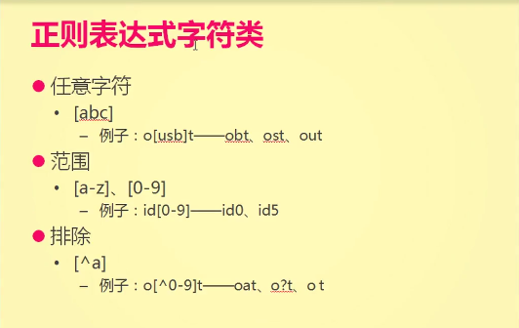
- 字符类的概念
就是一组相似的元素的集合，在正则中是通过[]来表示的。中括号的整体代表一个字符。

- 排除^
如果^写在[]的里面的话就代表排除的意思。也就是说，在只要不包括^后面的内容，这一小部分的匹配就是成功的。

- 范围 -
也是写在[]里面的，书写顺序是从小到大排列的。可以是数字范围，字符范围。这个字符类的位置只是默认代表一位的，如果需要代表多位的话，那就需要使用量词来进行操作了，根据相应的实际需求来书写正则表达式。

4、任意字符 .
一个小点代表的是任意的字符，可以代表任意的字符。如果要使用这个“点”的话，那么就需要使用转义。

- 量词
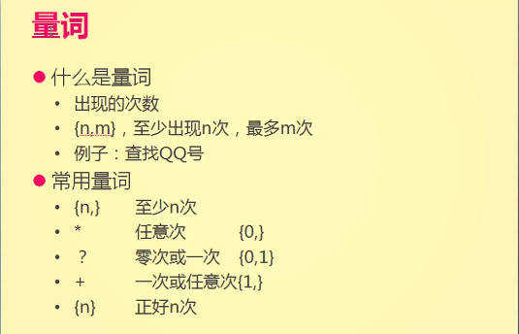
- 量词就是讲不确定的字符的个数甩量词来代替，便于用来进行一些数目不定的条件进行匹配。
- 首尾匹配
^——除了在[]表示排除的意思以外，还有一个意思是代表字符串起始的位置，放在正则最开头；
$——放在正则最末尾，表示字符串结束的位置；

必须要掌握的一些验证
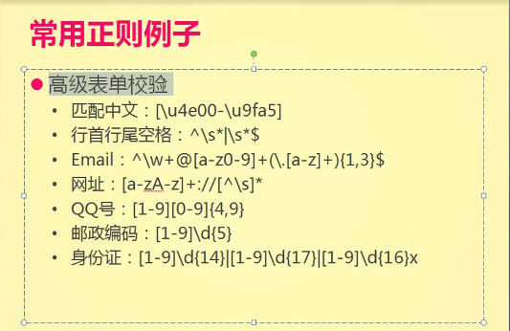
- 关于邮政编码的验证上面的验证方法不全面，在我国的邮政编码是有0开头的邮编的。
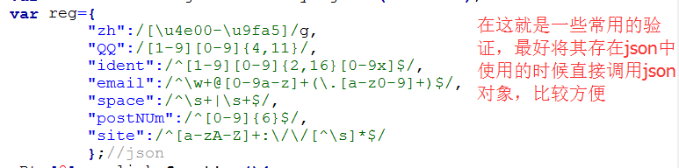
var reg={
"zh":/[\u4e00-\u9fa5]/g,
"QQ":/[1-9][0-9]{4,11}/,
"ident":/^[1-9][0-9]{2,16}[0-9x]$/,
"email":/^\w+@[0-9a-z]+(\.[a-z0-9]+)$/,
"space":/^\s+|\s+$/,
"postNUm":/^[0-9]{6}$/,
"site":/^[a-zA-Z]+:\/\/[^\s]*$/
};//json

